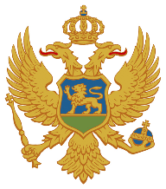 | Crna Gora  Zavod za školstvo | Adresa: Vaka Đurovića b.b.  81000 Podgorica, Crna Gora  tel: +382 20 408 901  fax: +382 20 408 927  www.zzs.gov.me

POTPISI UČESNIKA/ICA OBUKE

NAZIV PROGRAMA OBUKE:
Obrazovanje nastavnika za ključne kompetencije u osnovnom i srednjem obrazovanju
Mjesto:

Datumi:

Br. | Ime i prezime učesnika/ce obuke | Škola (ime i mjesto) | Potpis učesnika/ce obuke
1.
2.
3.
4.
5.
6.
7.
8.
9.
10.
11.
12.

Mjesto i datum Direktor/ka

_______________________ _______________________

